Vragenlijst hiërarchische kleurpaletten

Martijn Tennekes en Edwin de Jonge

We willen graag het gebruik van kleuren om classificatiestructuren te verduidelijken onderzoeken. We hebben zo meteen een aantal vragen voor je. We verwachten dat het niet meer dan 5 minuten van je kostbare tijd kost.

Je kunt je antwoorden in dit document invullen en terugsturen naar [m.tennekes@cbs.nl](mailto:m.tennekes@cbs.nl?subject=Vragenlijst%20hierarchische%20kleuren) of het document printen en het ingevulde document sturen naar Martijn Tennekes, kamer 2A42 (Heerlen).

Alle gebruikte **classificaties** en voorbeelden zijn **fictief**!

Alvast hartelijk dank voor je medewerking!

### 

### Vraag 1

#### 1a)

Ben je (gedeeltelijk) kleurenblind?

Antwoord:

#### 1b)

Zie je cijfers in onderstaande cirkels? Zo ja, welke?

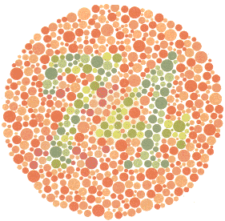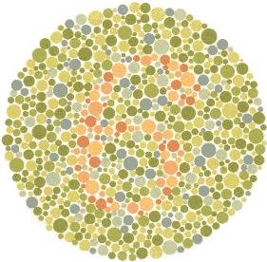

Antwoord: Antwoord:

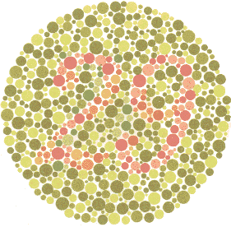 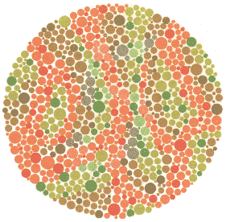

Antwoord: Antwoord:

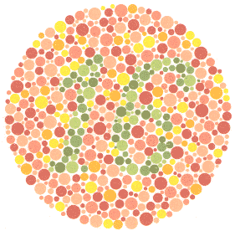 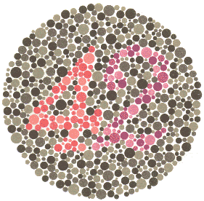

Antwoord: Antwoord:

### Vraag 2

Hieronder zie je twee figuren die de structuur van een classificatie weergeven. Om het gebruik van voorkennis uit te sluiten coderen we de categorieën met letters. Let op: deze codes zijn **willekeurig** gekozen en hebben niets te maken met bijvoorbeeld SBI codes.

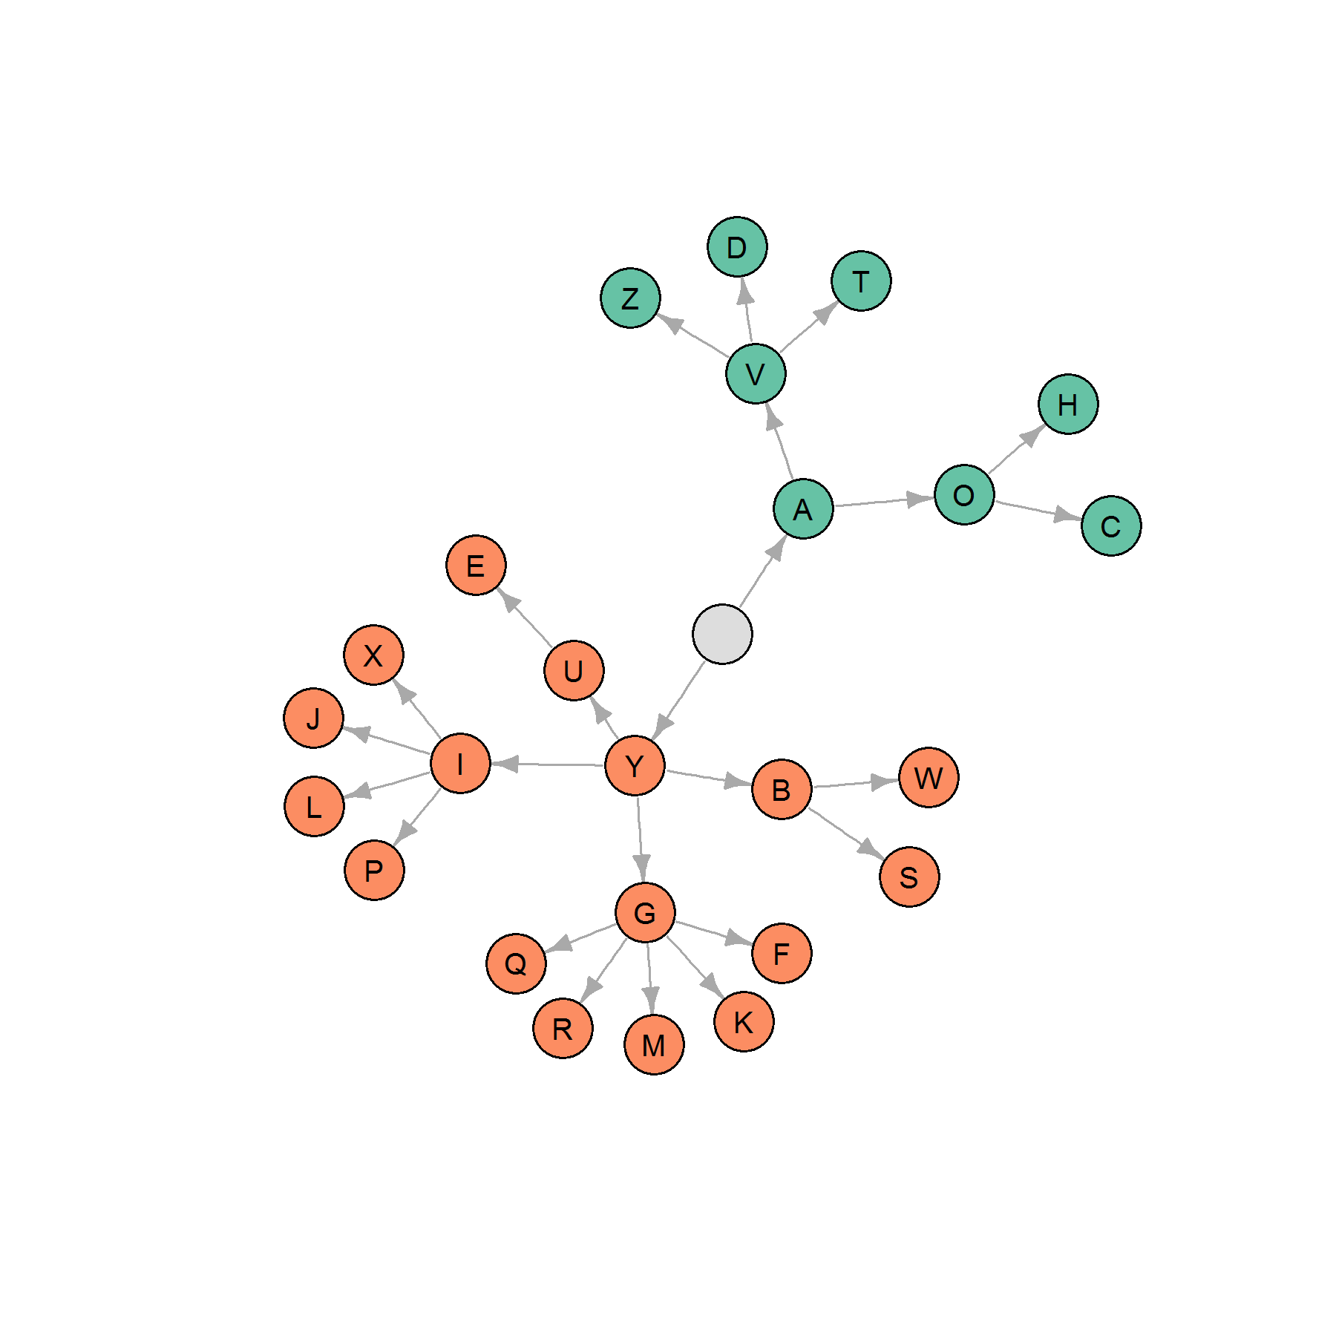

Figuur 1

#### 

#### 2a)

Welke code(s) lijken volgens jou het meest op J?

[] K   
[] S   
[] C

#### 

#### 2b)

Welke codes stammen af van G?

Antwoord:

#### 2c)

Wat vind je van de volgende stelling?

*"De kleuren in Figuur 1 hebben mij geholpen met het beantwoorden van bovenstaande vragen 2a en 2b."*

1. Helemaal mee oneens
2. Mee oneens
3. Neutraal
4. Mee eens
5. Helemaal mee eens

Antwoord:

De volgende vragen (2d t/m 2f) hebben betrekking op Figuur 2.

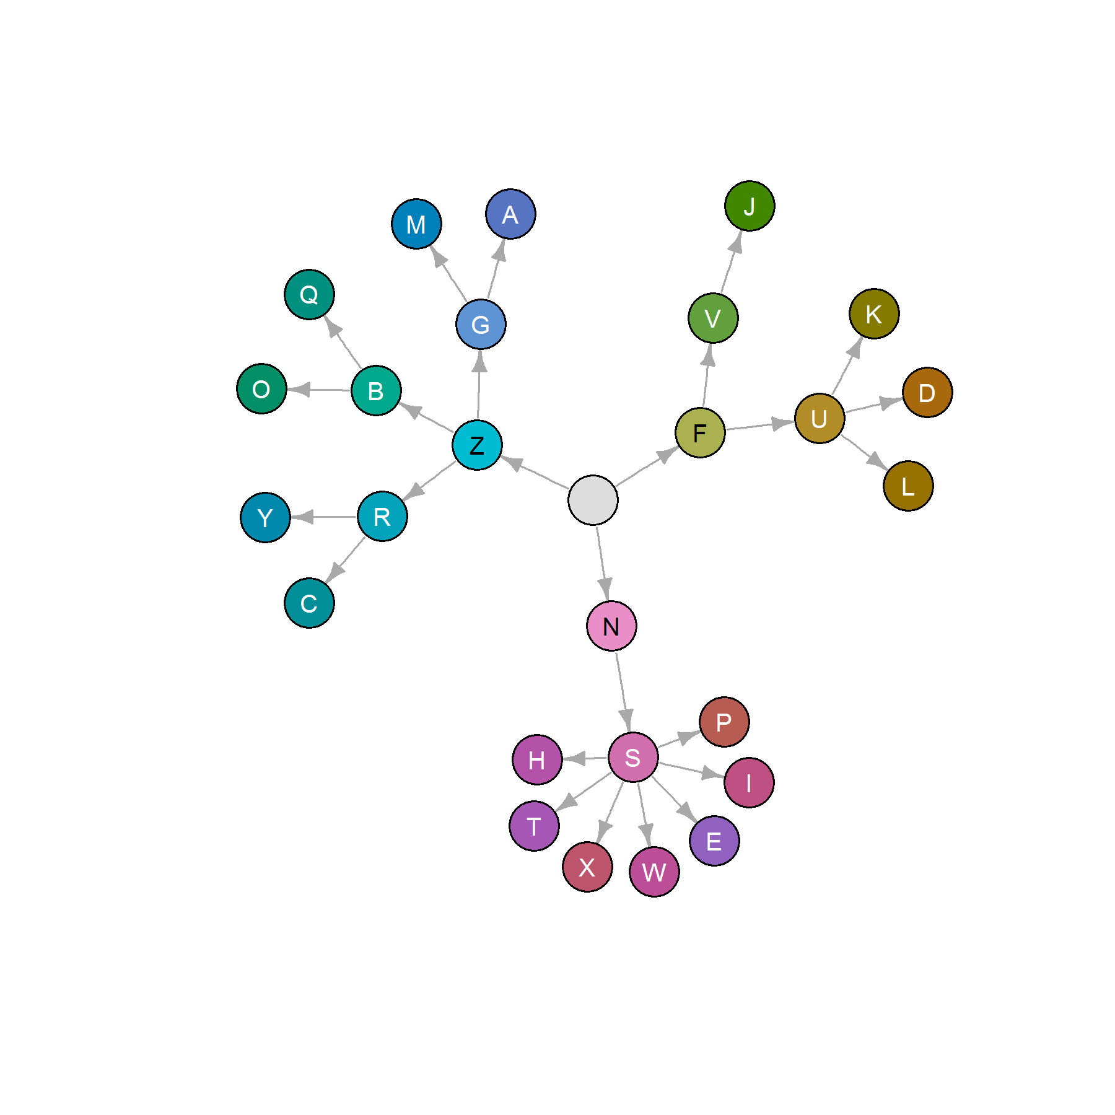

Figuur 2

#### 2d)

Welke code(s) lijken volgens jou het meest op K?

[] J   
[] A   
[] L

#### 

#### 2e)

Welke codes stammen af van B?

Antwoord:

#### 

#### 2f)

Wat vind je van de volgende stelling?

*"De kleuren in graaf 2 hebben mij geholpen met het beantwoorden van bovenstaande vragen 2d en 2e."*

1. Helemaal mee oneens
2. Mee oneens
3. Neutraal
4. Mee eens
5. Helemaal mee eens

Antwoord:

#### 

#### 2g)

Welke figuur vind je mooier?

[] Graaf 1  
[] Graaf 2  
[] Maakt niet uit

#### 

#### 2h)

Welke kleuren vind je geschikter voor analysedoeleinden?

[] Kleuren van Figuur 1  
[] Kleuren van Figuur 2  
[] Maakt niet uit

### Vraag 3

Hieronder zie je een zogenaamde treemap die de omzet per categorie weergeeft. Hoe groter de rechthoek, hoe groter de omzet. Wederom is de gebruikte classificatie fictief en zijn de letters willekeurig gekozen. De categorieën van de vragen zijn gemarkeerd met een blauw teken.

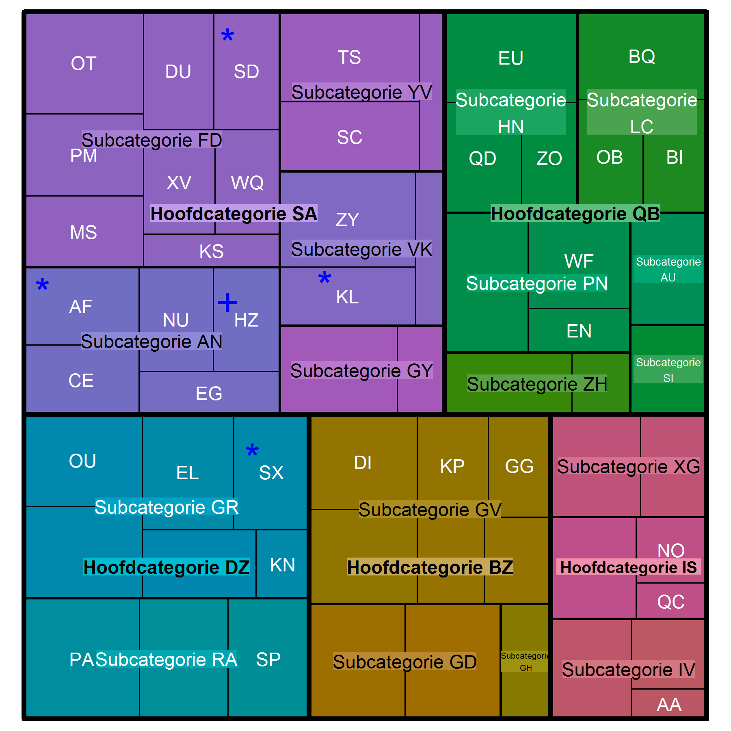

Treemap 1

#### 3a)

Welke code(s) lijken volgens jou het meest op HZ?

[] AF   
[] SD   
[] KL   
[] SX

#### 

#### 3b)

Hoeveel subcategorieën bevat Hoofdcategorie SA?

Antwoord:

#### 

#### 3c)

Wat vind je van de volgende stelling?

*"De kleuren in Treemap 1 hebben mij geholpen met het beantwoorden van bovenstaande vragen 3a en 3b."*

1. Helemaal mee oneens
2. Mee oneens
3. Neutraal
4. Mee eens
5. Helemaal mee eens

Antwoord:

De volgende vragen (3d t/m 3f) hebben betrekking op de tweede treemap.

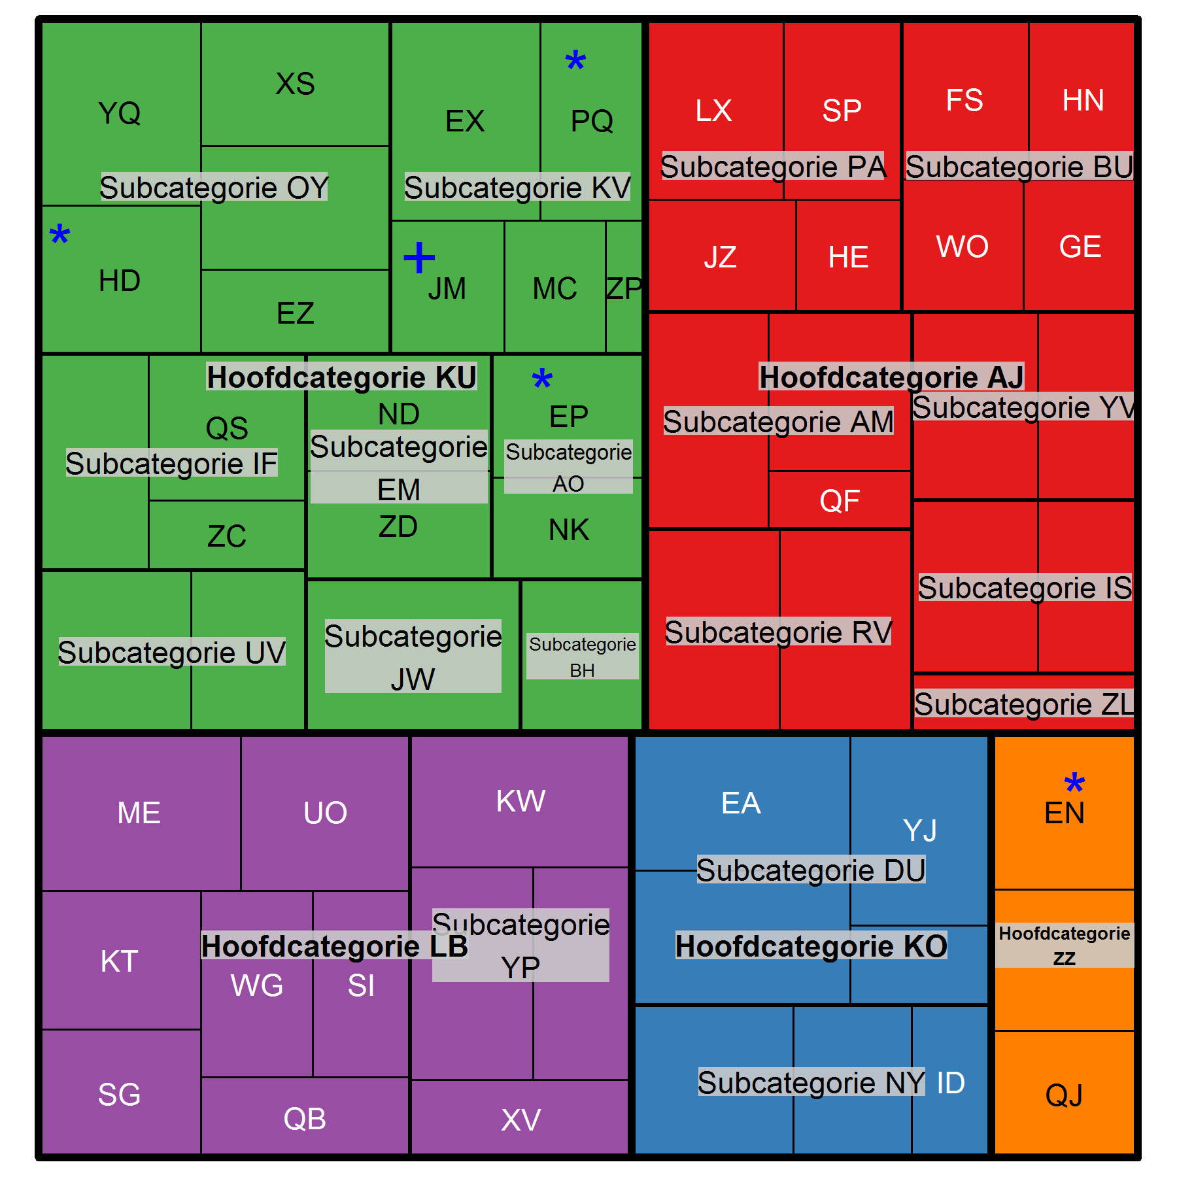

Treemap 2

#### 

#### 3d)

Welke code(s) lijken volgens jou het meest op JM?

[] HD   
[] EP   
[] EN   
[] PQ

#### 3e)

Hoeveel subcategorieën bevat Hoofdcategorie AJ?

Antwoord:

#### 

#### 3f)

Wat vind je van de volgende stelling?

*"De kleuren in Treemap 2 hebben mij geholpen met het beantwoorden van bovenstaande vragen 3d en 3e."*

1. Helemaal mee oneens
2. Mee oneens
3. Neutraal
4. Mee eens
5. Helemaal mee eens

Antwoord:

#### 

#### 3g)

Welke treemap vind je mooier?

[] Treemap 1  
[] Treemap 2  
[] Maakt niet uit

#### 

#### 3h)

Welke kleuren vind je geschikter voor analysedoeleinden?

[] Kleuren van treemap 1  
[] Kleuren van treemap 2  
[] Maakt niet uit

### Vraag 4

Hieronder zie je een staafdiagram die de omzet per categorie in een classificatie weergeeft. Wederom is de gebruikte classificatie *fictief* en zijn de letters willekeurig gekozen.

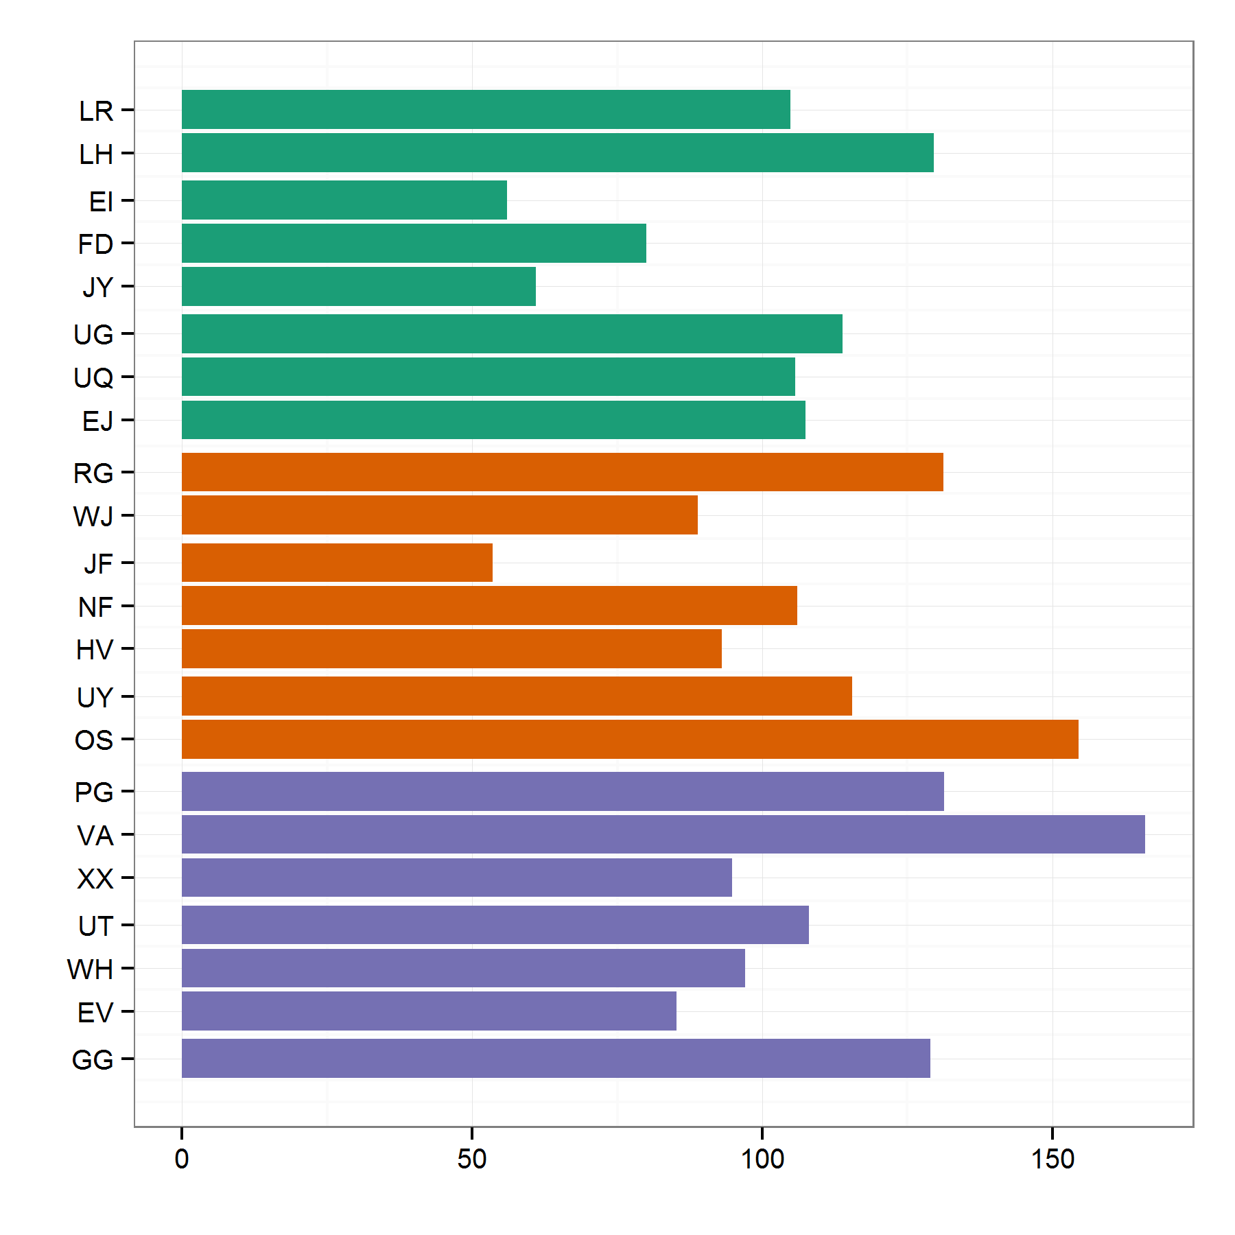

Staafdiagram 1

#### 4a)

Kruis de code(s) aan die het meest verwant zijn met OS uit onderstaande keuzes:

[] JF   
[] RG   
[] PG   
[] LH

#### 4b)

Wat vind je van de volgende stelling?

*"De kleuren in Staafdiagram 1 hebben mij geholpen met het beantwoorden van vraag 4a"*

1. Helemaal mee oneens
2. Mee oneens
3. Neutraal
4. Mee eens
5. Helemaal mee eens

Antwoord:

De volgende vragen (4c en 4d) hebben betrekking op het tweede staafdiagram.

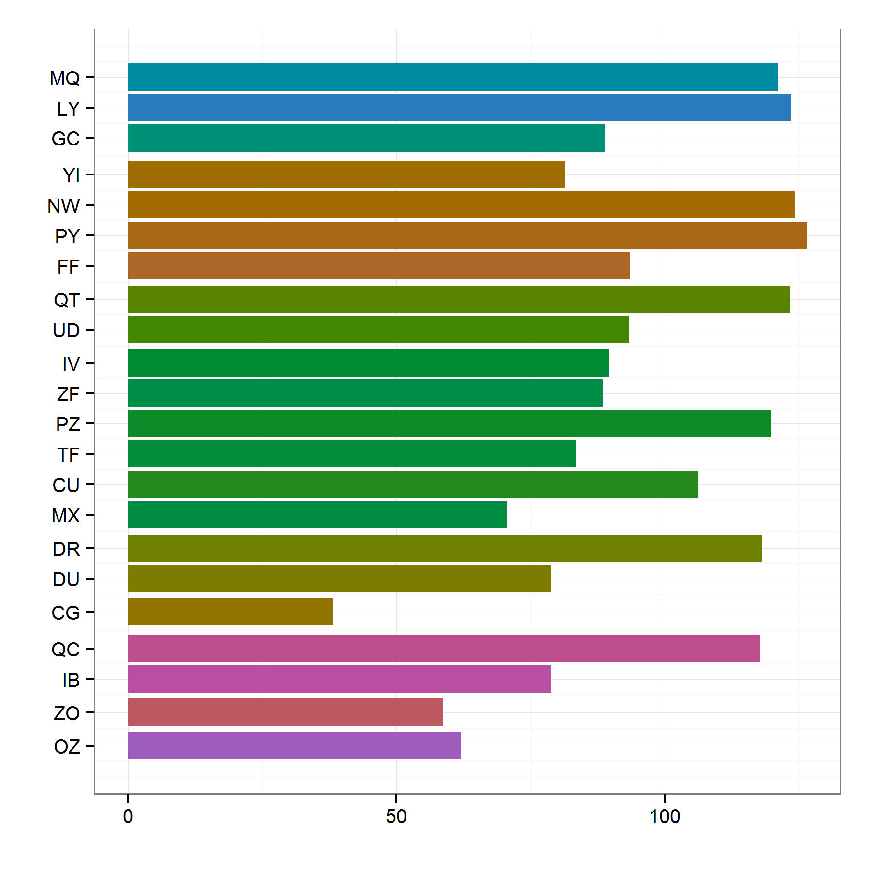

Staafdiagram 2

#### 

#### 4c)

Selecteer de code(s) die het meest verwant zijn met MX uit onderstaande keuzes:

[] DR   
[] CG   
[] IV   
[] QT

#### 4d)

Wat vind je van de volgende stelling?

*"De kleuren in staafdiagram 2 hebben mij geholpen met het beantwoorden van vraag 4c."*

1. Helemaal mee oneens
2. Mee oneens
3. Neutraal
4. Mee eens
5. Helemaal mee eens

Antwoord:

#### 

#### 4e)

Welke staafdiagram vind je mooier?

[] Staafdiagram 1  
[] Staafdiagram 2  
[] Maakt niet uit

#### 

#### 4f)

Welke kleuren vind je geschikter voor analysedoeleinden?

[] Kleuren van staafdiagram 1  
[] Kleuren van staafdiagram 2  
[] Maakt niet uit

### 

### Einde

Dit waren de vragen. Het ingevulde document kan worden per e-mail gestuurd naar [m.tennekes@cbs.nl](mailto:m.tennekes@cbs.nl?subject=Vragenlijst%20hierarchische%20kleuren) of per post naar Martijn Tennekes, kamer 2A42 (Heerlen).

Eventuele opmerkingen:

Dank je wel voor je medewerking!